Họ và Tên : Nguyễn Tuấn Anh
Mã sinh viên : B17DCAT008

Bài thực hành số 1 :

Thông tin sinh viên tại trang quản lý đào tạo.

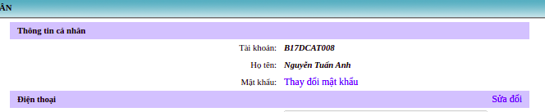
Truy vấn WHOIS từ địa chỉ IP của người dùng là: 125.235.130.7
- Hệ thống nhận biết tài nguyên được truy vấn là: Tên miền quốc gia ".vn"
- Loại tên miền: Tên miền không dấu
- Từ khóa truy vấn WHOIS: vutm.edu.vn

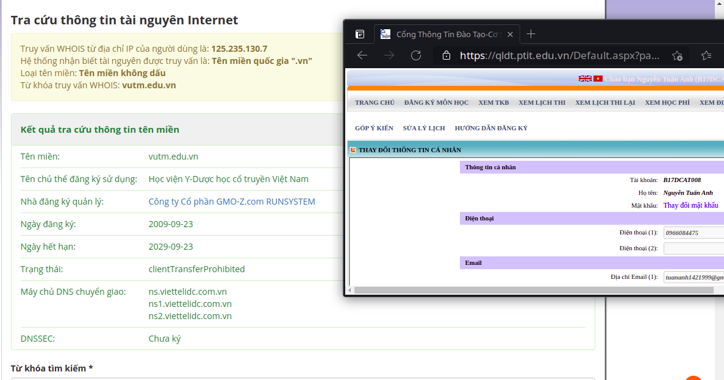

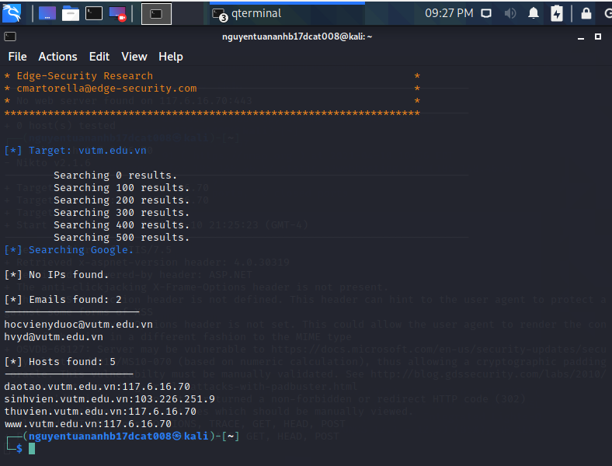
Thông tin các host và subdomain tìm được qua theHarvester

daotao.vutm.edu.vn : 117.6.16.70
sinhvien.vutm.edu.vn : 103.226.251.9
thuvien.vutm.deu.vn : 117.6.16.70
www.vutm.edu.vn : 117.6.16.70

$ sudo nmap -O 117.6.16.70
$ sudo nmap -O 103.226.251.9

